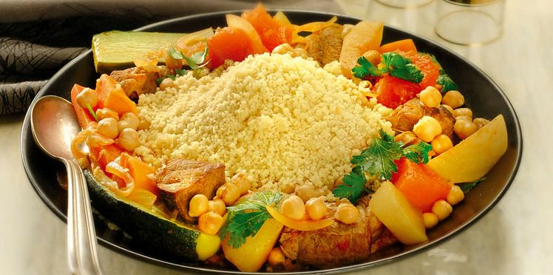
اسمي _______________________

الموضوع (صِحَّتِي)
ماذا أعرف؟ | ماذا أريد أن أجد؟ | كيف أتعلم أكثر؟ | ماذا تعلمت؟
الطعام نوعان  - صحي  - غير صحي | ما هي مجموعات الطعام | أبحث  في الشبكة الدولية | تعلمت عن مجموعات الطعام
أنا ما آكلُ! | هل طعامي صحي؟ | أبحث  في كتابٍ عن الطعام الصحي | كيف أكتب قائمة طعامي  - الفطور  - الغداء  - العشاء
يجب أن يكون الطعام حلالاً | ماذا يأكل التلاميذ في مدراس الدول العربية؟ | أبحث  في إعلانات الطعام | كيف أقرأ ملصقات الطعام
الطعام مختلف من بلدٍ إلى بلد، ولكن كل الناس تأكل | هل الطعام في البلاد العربية مختلف عن الطعام في أمريكا؟ | أشاهد  فيديو عن الطعام | كيف أتبع نظام غذائي مفيد لصحتي

